УПРАВЛІННЯ З ПИТАНЬ ЦИВІЛЬНОГО ЗАХИСТУ
МИКОЛАЇВСЬКОЇ ОБЛАСНОЇ ДЕРЖАВНОЇ АДМІНІСТРАЦІЇ
Навчально-методичний центр ЦЗ та БЖД Миколаївської області
ІДЕНТИФІКАЦІЯ ЗАГРОЗИ!
МІНИ.

ПАМ'ЯТАЙ!
Всі міни та боєприпаси, які не розірвалися та їх елементи є вибухонебезпечними предметами та становлять смертельну небезпеку!
ВИБУХОНЕБЕЗПЕЧНІ ПРЕДМЕТИ можуть травмувати чи навіть вбити тебе і тих хто поруч!
ПРОТИПІХОТНІ МІНИ

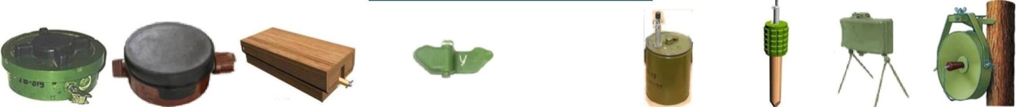
ПРОТИТРАНСПОРТНІ МІНИ

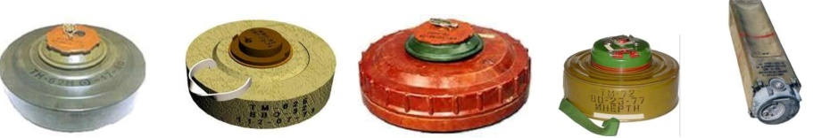
УВАГА! Всі міни є вкрай небезпечні!
Термін бойової роботи мін необмежений!

ВИБУХОНЕБЕЗПЕЧНІ ЗАЛИШКИ ВІЙНИ
БОЄПРИПАСИ, ЩО НЕ ВИБУХНУЛИ

ЗАЛИШЕНІ БОЄПРИПАСИ

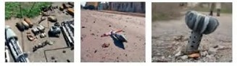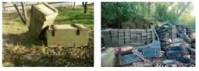
ЗАБОРОНЕНО!
Займатися збором металобрухту на територіях, яких торкнулася війна

